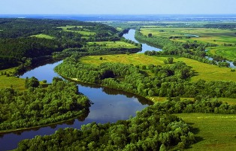
Основні річкові системи України.
Річки Тернопілля у творах поетів-краян
( інтегрований урок: географія – українська література )

Мета: сформувати поняття характеристики річок; удосконалювати навички роботи з різними джерелами географічної інформації; поглибити практичні уміння характеризувати водні ресурси України та визначати основні проблеми їх використання.
Оглядово ознайомити учнів із творчістю …,із їх творами про річки Тернопілля; удосконалювати вміння розпізнавати літературознавчі засоби.
Розвивати міжпредметні зв’язки, пізнавальну діяльність і логічне мислення; сприяти розвитку естетичного смаку засобами літературного слова; розвивати навички виразного читання.
Виховувати відповідальне ставлення до водних багатств, зокрема до збереження вод річок як основного джерела водопостачання в Україні; плекати любов до рідного краю, його природи.
Тип уроку: інтегрований урок географія – українська література (урок засвоєння нових знань і умінь)
Форма проведення: географічно-літературний краєзнавчий журнал.
------------Випереджувальне завдання:підготувати повідомлення про річки рідного краю; вивчити напам’ять поезії.
Засоби навчання: настінні карти, атласи, підручники,таблиці, ілюстрації, додаткова література.

Перебіг уроку

І. Організаційний момент.
Вітальне слово обох вчителів.
Учитель географії:

Нумо, діти, підніміться!
Всі приємно посміхніться.
Продзвенів уже дзвінок,
Починаємо урок!
(Доброго дня.Сідайте.)
Учитель української літератури
Бажаю вам на уроці гарного настрою, отримати нові знання, позитивні емоції. Тому усміхніться один одному, подумки побажайте успіхів на цілий день. А для того, щоб впоратися на уроці з завданнями, будьте старанними і слухняними.
Учитель географії:


Щоб не просто слухали, а чули.
Не просто дивилися, а бачили.
Не просто відповідали, а міркували.
Дружно і плідно працювали

ІІ. Оголошення теми, завдання уроку. Мотивація навчальної діяльності
Вчитель географії:
Ми починаємо вивчати тему «Внутрішні води України» . А на сьогоднішньому уроці ознайомимося з новими сторінками незвіданого та цікавого про нашу Батьківщину, велику та малу, і розглянемо «Річкові системи України».
Усю мудрість нашого життя ми черпаємо із Біблії .



І показав він мені
чисту ріку
живої води,
ясну, мов кришталь…
Об'явлення Ісуса Христа
22; 1

Вчилель української літератури:
Минає день, минає ніч…Цвітуть сади, цвітуть і в’януть… А вона, невмируща і вічна, як цей світ, у якому ми живемо. Вона – трепетна, приваблива і таємнича. Поезія моєї землі…Її виплекала багата скарбами рідна Тернопільщина, колисали теплі вітри, напували води річок та гойдали на своїх блакитних хвилях, зелені ліси захищали прохолодою, Медобори ж нашіптували казки та легенди… А поети нашої землі зібрали усі мелодії рідного краю, усі барви та звуки і вилили їх у неповторні поетичні строфи…

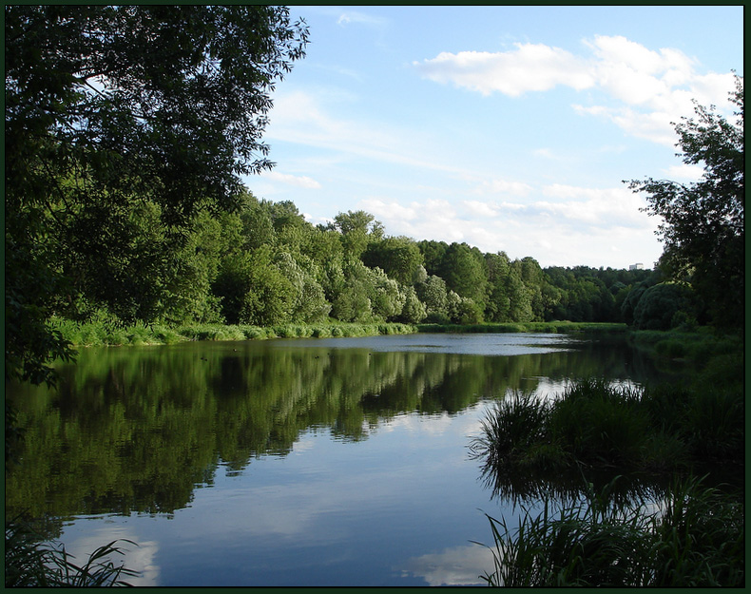
Колисав мою колиску
Вітер рідного Поділля
І зливав на сонні вії
Степового запах зілля.
Богдан Лепкий
Оголошення теми (запис теми у зошитах).


Вчитель української літератури:
Сьогодні урок незвичайний : він навчить нас поєднувати знання з української літератури та географії. Кожна людина, яка поважає свій народ та любить Батьківщину, повинна знати якомога більше про рідний край, якими письменниками він багатий. А якщо ви навчитеся поєднувати свої знання про Тернопільщину із знаннями з географії, то сприятимете розвитку своєї ерудиції. Тому метою нашого уроку є поглибити знання про письменників Тернопілля та навчатися поєднувати ці знання з географією рідного краю.

Вчитель географії: Урок проведемо у вигляді усного журналу, який “писатимемо” всі.
Сподіваюся, що ви постараєтесь захистити свої співавторські права на той чи інший розділ географічно-літературного журналу. А щоб наша праця була більш продуктивною, впродовж уроку кожен з вас буде заповнювати таблицю для оцінювання роботи .


Сторінки нашого журналу:
1.”Плин річки-це саме життя” ( повторення матеріалу із даної теми ).
2.Схиляюся перед Вашою величністю ( характеристика найбільших річкових систем України).
3. Животоки (річки рідного краю ).
4.Зберегти навіки( про значення річок у природі та житті людини, екологічні проблеми)
5. Сторінка для допитливих ( виставка додаткової літератури ). У літературно-географічній вітальні.

ІІІ. Актуалізація опорних знань та умінь учнів.
Вчитель географії:
І так, “пишемо” сторінки нашого журналу.
Сторінка 1.”Плин річки – це саме життя” ( повторення матеріалу із даної теми).
Для роботи над сьогоднішньою темою уроку нам потрібно пригадати матеріал 6-7 класу, а саме:
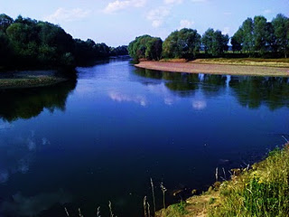
- Що таке річка?
- З яких частин складається річка?
- Які річки бувають за характером течії?
- За типом живлення?
- Що таке повінь, паводок, межень?
- Яку роботу виконують річки?

А щоб матеріал був цікавим для ” читачів “ спробуємо всі географічні терміни пояснити у віршованій формі.
Що таке річка? Яка будова річкової долини?
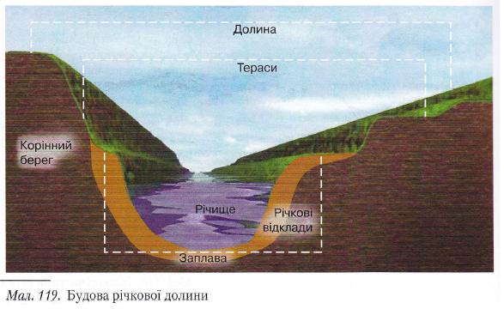
Учень:
Ось на карті сині стрічки,
Витік і гирло мають
Всім відомо, що це річки
Течуть, не вертають.
Цей природній водостік
Вперто шлях торує
По заглибленню весь рік
В океан прямує.
Простяглася уздовж річки
Звивиста рівнина.
Називають її скрізь-
Річкова долина
У заглибленні долини
Річище з водою
Сталий має рівень й плин
Літом і зимою.
Під час повені вода
Наступа, як лава
А затоплена земля-
Річкова заплава
Над заплавою увесь
Східцями долина.
Це тераси, що колись
Річка їх створила
Вч. Тепер пригадаємо такі поняття як ’’річкова система’’,’’річковий басейн’’,’’вододіл’’.
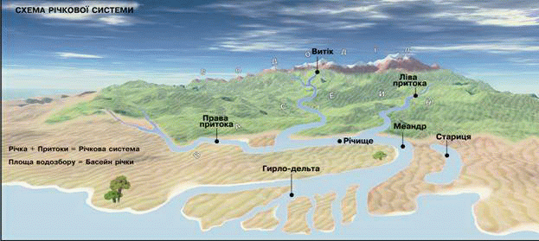
Учень:
Річка і притоки всі
Наче мікросхема.
Але в дійсності вони-
Річкова система.
А басейном називають
Площу суходолу.
Де притоки всі збирають
В річку свою воду.
Два басейни розділяє
Вододіл вузький
Ним підвищення буває
І хребет гірський
Вчитель: Що таке пороги? Як утворюються водоспади?

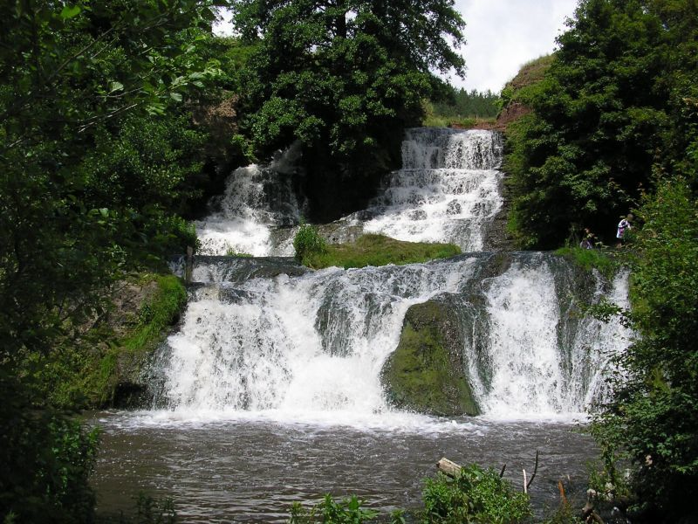
Учень:
Десь буває дно складають
Кам’яні породи
Згодом зверху виступають
Гримучі пороги
Струменем вода летить
З виступу крутого
Нікому не спинить
Поступу твердого.
Унизу вода вирує
Тисяч бризків зорепад
Здалеку будь- хто почує,
Як клекоче водоспад
Вчитель: Яке буває живлення річок? Пояснити поняття : ’’повінь’’, ’’паводок’’, ’’межень’’, ’’льодостав’’
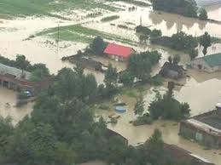

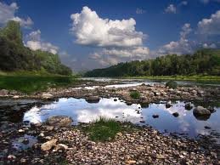
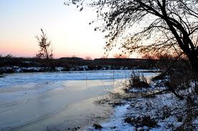
Учень:
Талі води снігу й льоду
Живлять Серет навесні,
Дощові, підземні води
Живлять влітку й восени.
А режим річок - зміни
Рівня річки будь-коли:
У посушливі години
І в зимові пори.
Переповнена водою
Вщерть уся заплава
Повінь разом із весною
Знову завітала
Раптом зливи тривалі
Рівень збільшили води
То є паводок, щоб знали
Може нам завдать біди.
У тривалу літню спеку
Чи морозної зими
Настає період - межень-
Мілководності ріки
Проявив мороз старання-
Річки льодом всі скував
Цей період до скресання
Називають льодостав.

Вчитель: Від рельєфу місцевості, по якій тече річка, залежить характер і напрям течії.

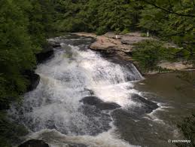
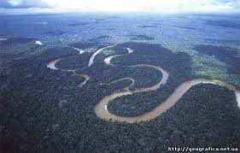

Учень:
Всі поверхні на рівнині
Мають похил незначний.
І тому річки спокійні,
Напрям річища складний.

Їм бракує сил здолати
На шляху тверді породи.
Тож лишається блукати,
Обминати перешкоди.

З схилів гір, в гірську долину
Мчать униз швидкі потоки.
Величезну мають силу,
Горам точать різні боки.

На рівнинах зріз долин
Звивистий, широкий.
У гірських, неначе клин,
Вузький і глибокий.
Вчитель: З’ясуємо, яку роботу виконують ріки?

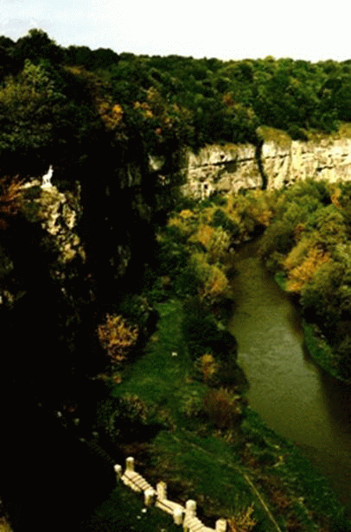
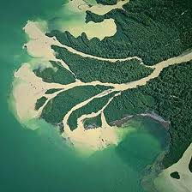
Учень:
Три роботи у природі
Річка змушена вершить
Руйнувать гірські породи,
Щоби берег й дно розбить.
Потім води швидкоплинні
Переносять, відкладають
Їх у гирлі чи в долині
Дельти, пляжі виникають.

Вчитель української літератури:
Відповідаючи на запитання віршами, ви переконали нас, що географія тісно пов’язана з українською літературою. Краса природи рідного краю надихала багатьох поетів на створення нових творів.

Які твори про річки ви вивчали?
Пригадайте, яких письменників Тернопільщини ви знаєте?
Назвіть їх твори.

Твій літературознавчий словничок
Епітет-художнє означення
Метафора- троп поетичного мовлення, що полягає в перенесенні ознак одного предмета на інший за схожістю чи контрастністю.
Порівняння — троп, який полягає у зiставленнi одного предмета з iншим для того, щоб глибше розкрити, яскравiше змалювати його. Приєднується за допомогою слів «мов, немов,наче, як».
Рефрен- або При́спів — повторення групи слів, рядка або кількох віршових рядків у строфах.
Уособлення- вид метафори — вираз, що дає уявлення про яке-небудь поняття або явище шляхом зображення його у вигляді живої особи.

ІY.Вивчення нового матеріалу.
Вчитель географії:
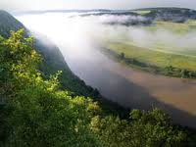
Сторінка друга нашого журналу : Схиляюся перед Вашою величністю (характеристика найбільших річкових систем України).

Розповідь вчителя географії.
До внутрішніх вод відносять води суші, які знаходяться на її поверхні ( поверхневі води) або під землею ( підземні води). Поверхневі води містяться у різноманітних водоймах – ріках, озерах, штучних водоймах ( ставках і водосховищах), а також у болотах і льодовиках.
Особливості їх розподілу на території України зумовлені, насамперед, рельєфом та кліматом.

Загальний похил території України на південь зумовлює те, що більшість річок ( 94% ) належать до басейнів Чорного і Азовського морів. Тільки ріки західної частини країни відносять до басейну Балтійського моря . Ряд річок степової частини України не мають стоку у Світовий океан.
В Україні налічується понад 71 000 річок і струмків. Всі річки дуже різняться за своїми характеристиками. Так, 4 000 річок перевищують 10 км, 120 річок – 100 км і тільки 8 річок завдовжки понад 500 км.

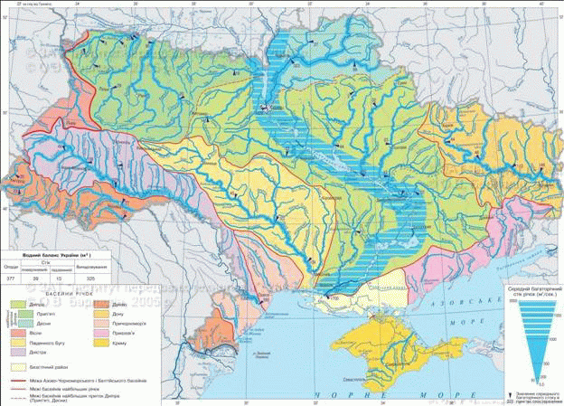

До найбільших річок України належать: Дніпро, Південний Буг, Дністер, Сіверський Донець, Десна, Горинь, Дунай.

Річки розрізняються не тільки за довжиною, але й за повноводністю, швидкістю течії, живленням та режимом стоку.
Характеристика річки складається з таких ознак:
- де бере початок, довжина;
- у якому напрямку тече;
- якою місцевістю протікає;
- характер течії;
- як змінюється режим за сезонами року;
- які притоки приймає;
- куди впадає;
- як використовується у господарстві;
- екологічні проблеми

Дніпро.
Вчитель української літератури:

Хай святиться земля у долинах Дністра,
Полонини Карпат й Чорногора,
Древній Київ і Галич, Чернеча гора
І Дніпро, що тече в Чорне море.
Богдана Дурда .

----------------------Вчитель географії: Увага на екран ( відеоурок).
( Фізична географія України, 8 клас. Мультимедійний підручник. Нова школа.Рекомендовано міністерством освіти і науки України.)
------------------Вчитель географії: На прикладі Дніпра ви побачили, як правильно давати характеристику річки. Пригадаймо основні моменти .

-------------------------Робота з таблицею:
Дніпро. Протяжність – 2201 км, з них 981 км на території України.
Витік - Валдайська височина
Гирло - Дніпровський лиман.
Басейн - Чорне море .
Характер течії - ріка рівнинна, течія переважно швидка, але зустрічаються тихі плеси й вири зі зворотною течією.
Живлення – змішане.
Господарське використання- використовується для пароплавства, зрошення полів, у промисловості і для забезпечення населення водою. Має каскад водосховищ та ГЕС.

Вчитель географії:

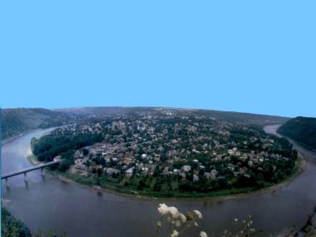
Дністер – річка у Східній Європі. Тече з північного заходу на південний схід територією України і Молдови. Дністер – друга за розмірами річка України, у межах якої її довжина складає 705 км. Її витік знаходиться у Карпатах на висоті 900 м над рівнем моря, має 386 приток, впадає у Дністровський лиман, з’єднаний з Чорним морем. Довжина – 1352 км, площа басейну - 72,1 тис. кв. км.

По Дністру проходить частина державного кордону між Україною і Молдовою. Дністер – це південна межа Тернопільської області.

Вчитель літератури
Дністер описано у вірші нашого земляка Ярослава БЕНЗИ

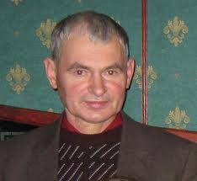
Народився 1950 року в с. Бариш Бучацького району.Працював у Тернопільській обласній телерадіокомпанії. Автор поетичної збірки для дітей «Чарунки»(1995).Помер 2010р.
Учень декламує поезію напам’ять
ШУБОВСНУВ МІСЯЦЬ У ДНІСТЕР
Як вечір крила розпростер,
Шубовснув Місяць у Дністер.
Ловив там рибу дядько Яків
І місяця впіймав у ятір.
Хотів укинути у короб,
Та місяць вислизнув, мов короп.
(журнал «Тернопіль», №3 , 1993 рік)
Короб - виріб із лози, бересту для зберігання ,перенесення чого-небудь.
Ятір- рибальські сіті циліндричної форми.

Попрацюємо із текстом
-Який художній засіб міститься у назві твору?
-Чи можна місяць упіймати у короб?
-Як називають такий засіб у літературі?
-Знайдіть порівняння у тексті.
-Де міститься метафора?

Сторінка 3 . Животоки (річки рідного краю)
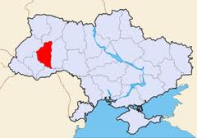
Вчитель географії:
Золота Липа.
Учень (випереджувальне завдання).
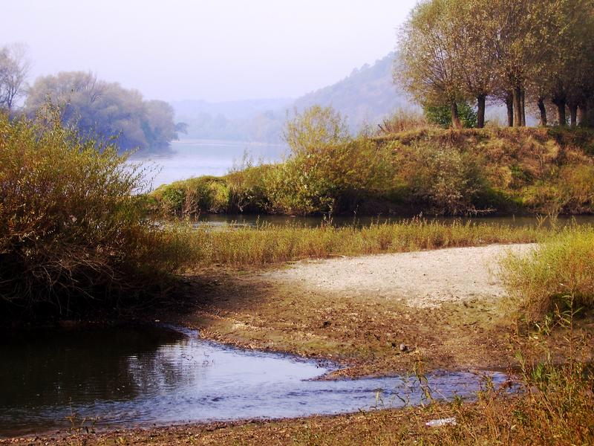
Золота Липа — річка в Україні, в межахЛьвівської області та Бережанського, Підгаєцького і Монастириського районів Тернопільської області. Золота Липа утворюється злиттям Західної Золотої Липи і Східної Золотої Липи, які беруть свій початок на південних схилах Головного європейського вододілу, між лісистими пагорбами Гологорів. Гирло розташоване в межах Тлумацького району Івано-Франківської області. Це ліва притока Дністра (басейн Чорного Моря).

Вчитель літератури
Яку ви знаєте легенду про Золоту Липу?
Учень(випереджувальне завдання)
За народними переказами, назву річка отримала за добру воду, ніби настояну на цвіті липи. Так називали її Липа. Але одного разу у ній затонув татарський віз із золотом, і люди ще довго шукали золото у воді. Тому з того часу річку стали називати «Золотою Липою».

Вчитель української літератури:

Георгій ПЕТРУК- ПОПИК
Георгій ПЕТРУК- ПОПИК
Народився 1932 року на Шумщині. Вчився у Кременецькій фельдшерсько-акушерській школі (1950-1951). Закінчив Енгельське військово-морське (1953) та Чортківське медичне (1957) училища. Служив на Балтійському і Тихоокеанському флотах. Працював у медичних закладах Шумського району Тернопільської області та Дрогобицького району на Львівщині.
У 1969 році закінчив Тернопільський державний медінститут. Завідував віддділом облсанепідстанції у Тернополі.
Був членом Національної Спілки письменників України. Автор поетичних збірок «Весняні птахи» (1981), «Тополиний сніг» (1982), «Пригорща жита» (1986), «Думаю вголос» (1990), «Співоче поле» (1991), «Березневі послання» (1995) та ін. Він тривалий час очолював Тернопільську крайову організацію Народного Руху України.

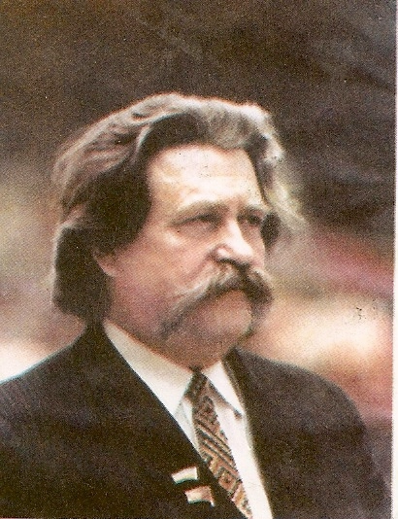

Учень декламує напам’ять

НАД ЗОЛОТОЮ ЛИПОЮ

Веслує Липа Золота
Між золотими берегами:
У вічність десь, за Бережани
Пливе й назад не поверта.

Чужі човни по течії
Спливли... Їх згадувати годі.
Живуть одвік річки в народі,
Струмки збираючи свої.

Тому ще та Русалка ходить,
Яку, можливо, тут, на подив
Зустрів Шашкевич Маркіян.

І грає в барвах тих водиця,
Які в талан взяла Кульчицька...
Та річка — пісня Бережан.

(збірка поезій «Вінок Маркіянові Шашкевичу», Київ, 1987;
ж. «Тернопіль», №5-6 за 1994;
антологія «Берег моєї любові», Бережани, 1995, упорядник Богдан Тихий)
- Де заховалася метафора?
Веслує Липа Золота І грає в барвах тих водиця Їх згадувати годі.

Вчитель географії:
Це́нівка.
Учень ( випереджувальне завдання)
Це́нівка, Це́ніївка — річка в Україні, в межах Козівського і Бережанського районів Тернопільської області. Ліва притока Золотої Липи (басейн Дністра). Впадає до Золотої Липи на південь від села Потуторів.
Довжина 27 км, Річище завширшки до 10 м. Живлення мішане з переважанням снігового. Льодовий покрив нестійкий.
Використовується на господарські потреби.

Вчитель української літератури:
Чарівна краса природи надихала поетів, давала їм наснагу навіть у тяжких обставинах життя писати про прекрасне. Так на берегах річки Ценівки було створено ліричну пісню,що стала народною. Автором її є відомий січовий стрілець Р.Купчинський.
Народився на Зборівщині 1894р. – поет, прозаїк, журналіст, композитор, критик, громадський діяч. Вступив до Легіону УСС(Українських Січових Стрільців). Емігрував до США, де і помер 1976 р. У Тернополі 1990р. Видано збірку «Як з Бережан до кадри:Стрілецькі пісні Романа Купчинського»
Христя
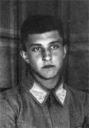
«Човен хитається серед води»
Сл. і муз. Р. Купчинського
(прослуховування пісні у виконанні Д.Гнатюка)

Човен хитається серед води,
Плеще об хвилю весло.
В місячнім сяйві біліють сади,
Здалека видно село.

Люба дівчино, прийди,прийди,
Забудем деннеє зло.

Човен по воді
Вихитується,
Козак дівчини
Випитується:

- Чом в тебе, дівчино,
Уста солоденькі?
- Щоб їх цілував
Мій милесенький.

Човен хитається серед води,
Тільки одні комиші.
З вітром жартуючи на всі лади,
Ворушать тишу ночі.

Люба дівчино, прийди, прийди,
Дати розраду душі.

Човен по воді
Вихитується,
Козак дівчини
Випитується:

- Чом в тебе, дівчино,
Очка чорнесенькі?
- Від темної нічки,
Мій милесенький.
  - Обери відповідь
До якої лірики належить поезія?
-громадянської
-пейзажної
-інтимної
У якій формі написана пісня?
-діалогу
-монологу

Вчитель географії:
Серет.
Учень ( випереджувальне завдання)
Серет — ліва притока Дністра. Головний напрямок течії з півночі на південь. Над Серетом — міста Тернопіль, Теребовля, Чортків
Утворюється від злиття кількох потічків. Річище у верхів'ї помірно звивисте, нижче Тернополя дуже звивисте, шириною від 10-20 до 35-50 м і більше.
Основна притока — Гнізна (ліва).
Живлення Серету мішане, з переважаючим сніговим і дощовим. Льодостав із кінця грудня до березня.
Зарегульована численними ставами (Залозецький, Вертелківський і т. д.) та водосховищами (Тернопільське, Скородинське, Касперівське). Діють невеликі ГЕС;
Воду використовують також для технічного водопостачання, с.-г. потреб, риборозведення; є рекреаційні зони.
Створено Серетський заказник.
На берегах Серету — міста Тернопіль, Чортків, Залізці та інші насел. пункти.

Вчитель української літератури:
- Серет(давня назва очерету)- черет- очерет
Рідне місто, затишне, неповторне. Серцю близький кожен куточок. Тут дзеркально бринить вечірнім спокоєм плесо Тернопільського ставу. А чарівним парком несе свої води із сивої давнини Серет.
Внаслідок фонетичних змін із давнішої назви очерету - серет утворилася й відома усім східнослов'янським мовам стародавня форма назви тієї рослини - черет. Очевидно, саме така найдавніша назва очерету й послугувала для утворення назви зарослої очеретом річки Серет.
Чи не кожен тернопільський поет зачаровувався його красою, а потім виливав непоторну музику його шуму в свої х віршах, як Марія Баліцька
Вчитель географії:
Учень ( випереджувальне завдання).

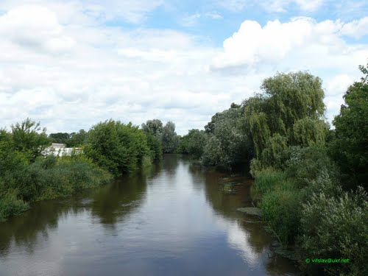
Ві́лія — річка в Україні, права притока річки Горинь. Басейн Дніпра.
Довжина 77 км.
Заплава здебільшого заболочена.Річище звивисте, шириною до 28 м, глибиною 1,0—2,0 м.
Бере початок з джерела біля с. Підлісне на Подільській височині. Тече по території Кременецького, Шумського районів Тернопільської області, Острозького району Рівненської області та Білогірського, Ізяславського районів Хмельницької області.
Живлення переважно снігове. Льодостав з середини грудня до початку березня.
На річці стоять міста Шумськ, Острог.
Використовується на технічне, сільськогосподарське та побутове водопостачання.

Вчитель української літератури:
- Ганна Костів – Гуска народилася 18 квітня 1947 року на Борщівщині. Закінчила Тернопільський медичний інститут. Працювала лікарем на Шумщині та Борщівщині. Збірки «Автограф вірності»(1978), « Цвіте біля хати калина»(1993), «Зелені свята»(1997), «Червоні кетяги калини»(2006) .Член Національної спілки письменників України. Нагороджена Орденом княгині Ольги.

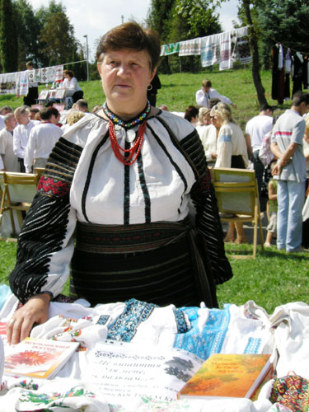

Учень декламує напам’ять
Ганна Костів- Гуска
«Вілія»
Річку Вілію, наче стрічечку,
Кинув хтось між зелених трав.
Хто й коли цю маленьку річечку
Ніжним іменем так назвав?
Не забруднена, не засмічена,
Синьо-сріблено протіка…
І на карті ледь-ледь помічена
Ще лиш річечка, не ріка.
Верби піснею нахилилися,
Око радує хвильок гра.
І несе свої води-хвилечки
Аж до батечка, до Дніпра.
Річку Вілію, наче стрічечку,
Кинув хтось між зелених трав.
Хто й коли цю маленьку річечку
Ніжним іменем так назвав?..
- Поміркуємо
-Чи можна назвати цю поезію патріотичною? Чому?
-Яка деталь вказує на схожість річечки з людиною? Чому Г. Костів-Гуска вдається до такого засобу?
-Яке питання турбує автора?
-Що означає слово «вілія»?( з індоєвропейського «витися, плести»)
-Які художні засоби використано для створення образу річки?(епітети, порівняння,метафори, зменшено-пестливі слова,рефрен)?
-У якому стані мають бути навіть маленькі річечки, щоб не траплялося екологічного лиха?
Вчитель географії:
Сторінка 4.Зберегти навіки( про значення річок у природі та житті людини, екологічні проблеми)
Увага на екран.
Людино 21 сторіччя!
Оглянься довкола себе! Чи знаєш ти, що сьогодні річки дедалі більше і більше втрачають свою велич і багатство? Замість животворної вологи вони несуть перенасичені промисловими та іншими стоками розчини. Є безліч пересохлих малих річок. У всьому світі іде заінтересована розмова про воду. Вона стає однією з головних цінностей на Землі. Відомо, що вода буде найбільш дефіцитним ресурсом XXI століття. Вже зараз 1 млрд. населення планети страждає від браку прісної води, 1,7 млрд. вживають воду низької якості. Якщо темпи зростання населення планети і ставлення людини до води не зміняться, у 2025 році понад третини населення земної кулі буде жити в умовах жорстокого дефіциту води. Внаслідок людської діяльності виріс дефіцит води та погіршилась її якість. І все ж без надії жити не можна. Той, хто втратив надію, опустив би руки. Шляхи до відтворення водних джерел поки що існують, але з кожним роком і днем вони стають дедалі важчими.Так, світ змінюється у своєму ставленні до природи. Шириться екологічний рух, з'являються нові, більш чисті і менш енерго- та водомісткі технології, людина починає розуміти небезпечність мислення старими категоріями споживацтва. Екомислення, екосовість стають звичними поняттями.

Звернення у 21 століття
Люди майбутнього!
Будьте дбайливі,
Ви маєте досвід тисячоліть!
Природа й людина - єдине ціле,
Їх неможливо ділить.
Вчіть і досліджуйте рідну природу,
І для нащадків своїх збережіть.
Не зупиніть шлях історії людства
На жоден крок, жодну мить.
Ми чисті річки, чисті озера
Хочемо вам залишить,
Щоб на планеті Земля ніколи
не пролунало: - "ДОПОМОЖІТЬ!"

5.Сторінка для допитливих ( виставка додаткової літератури ). У літературно-географічній вітальні
Вчитель літератури
Щоб пізнавати рідний край, потрібно багато читати. Дізнаватися щоразу про нове, цікавитися творчістю письменників, життя яких пов’язане із Тернопіллям, відкривати глибинний світ поезії (вчитель презентує виставку книг )
Вчитель географії
Майбутнє природи у ваших руках. Ви станете відомими екологами, географами і врятуєте навіть найдрібніші річки від загибелі. Але для цього потрібно ще багато вчитися(презентує виставку книг)
V.Закріплення вивченого
Тести
1. Спростуй або підтвердь.
«Веслує Липа Золота», «вечір крила розпростер»-це метафора.
А. Так
Б.Ні (0,5)
2. Спростуй або підтвердь.
«Шубовснув місяць у Дністер»-це порівняння
А.Так
Б.Ні (0,5)
3. «Річку Вілію,наче стрічечку», «лагідна, мов матінка», «місяць, мов короп»-це приклади
А. Метафор
Б.Уособлень (1 бал)
В.Епітетів
Г.Порівнянь

4. Установи відповідність(4бали):

Письменники Їх твори
1. Ярослав Бенза А. «Вілія»
2.Ганна Костів-Гуска Б. «Шубовснув місяць у Дністер»
3.Г.Петрук-Попик В. «Лагідний Серет»
4.Марія Баліцька Г. «Над золотою Липою»
Д. «Човен хитається серед води»
- Перевір себе
Українська література
1. Так (0,5)
2. Ні (0,5)
3. Г (1)
4. 1 Б (4)
2 А
3 Г
4 В
---------------------Географія
1.Дніпро
2.Межень
3.Дністер
4.Золота Липа
5.Паводок
6.Вілія

VI.Оцінювання.
VII.Повідомлення домашнього завдання.

---------------------------------ЛІТЕРАТУРА:
1.Юрій Безбородько. Формування географічних знань через поетичні образи.Географія та основи економіки в школі, 2003 р.
2.Фізична географія України 8 клас. Нова школа, мультимедійний підручник для персонального підручника.Рекомендовано міністерством освіти та науки України.
3. uk.wikipedia.org/wiki.
4. І.Л.Дітчук. О.В.Заставецька. Фізична географія України .Навчальний посібник 8 клас.Тернопіль. Навчальна книга – Богдан.

